**ГБОУ ШКОЛА №525 С УГЛУБЛЕННЫМ ИЗУЧЕНИЕМ АНГЛИЙСКОГО ЯЗЫКА ИМЕНИ ДВАЖДЫ ГЕРОЯ СОВЕТСКОГО СОЮЗА Г.М. ГРЕЧКО МОСКОВСКОГО РАЙОНА САНКТ-ПЕТЕРБУРГА**

**МЕТОДИЧЕСКАЯ РАЗРАБОТКА**

**«**«**Развитие информационной грамотности»»**

**УЧИТЕЛЬ: Ефимова Ирина Анатольевна**

**ТЕОРЕТИЧЕСКАЯ ЧАСТЬ**

**Развитие информационной грамотности**

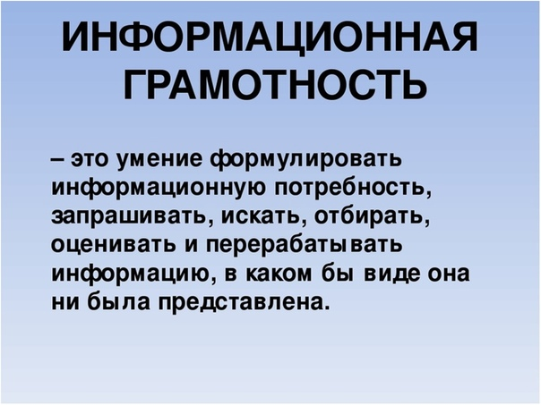

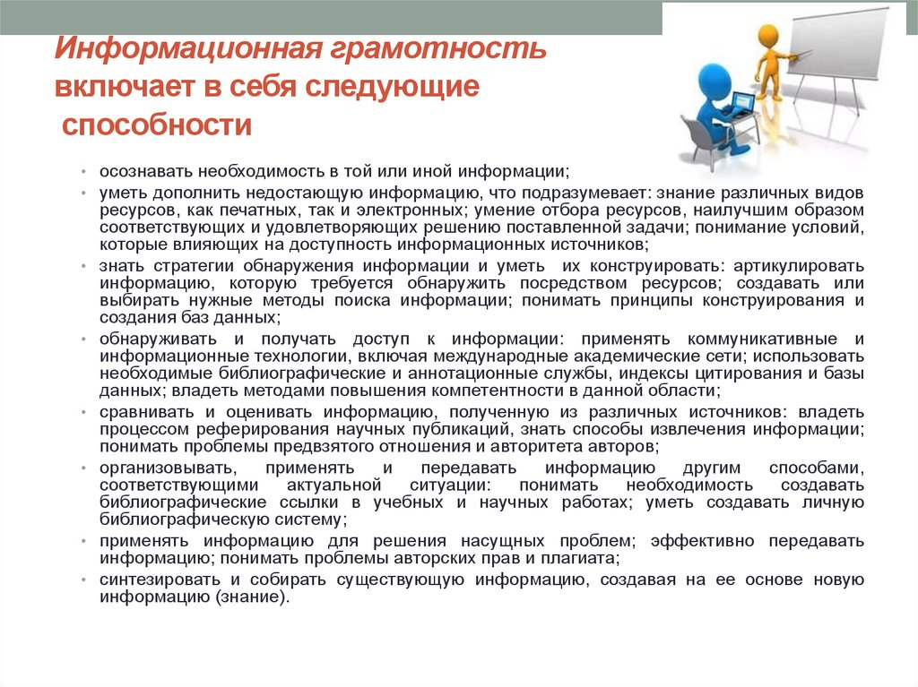

**Развитие социального интеллекта**

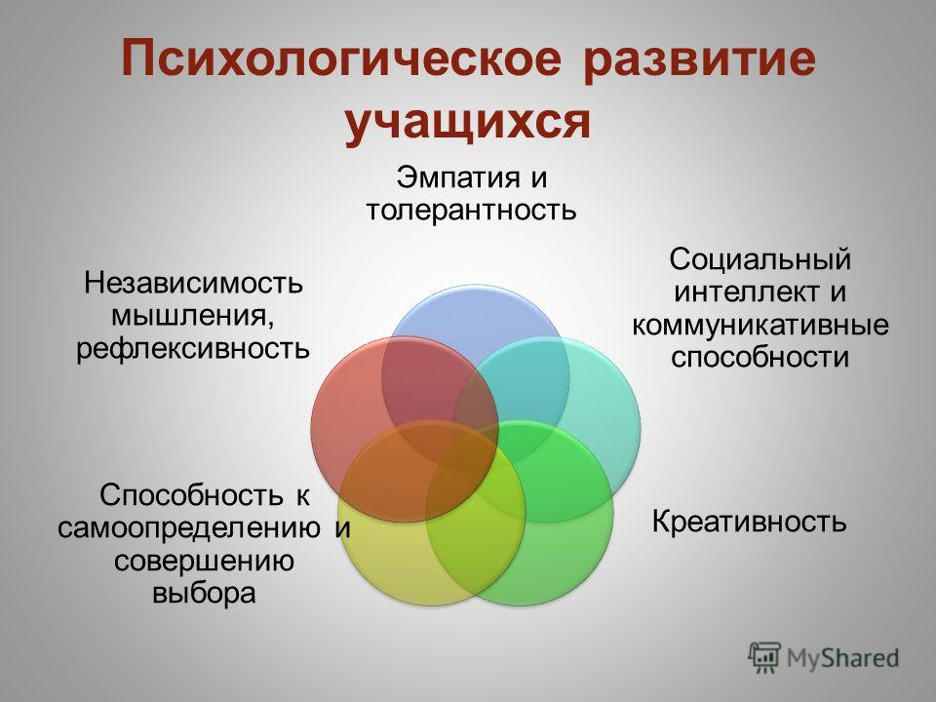 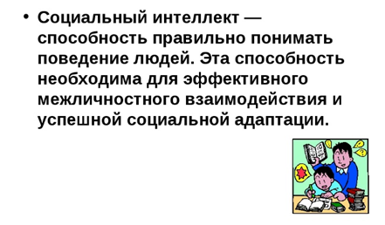

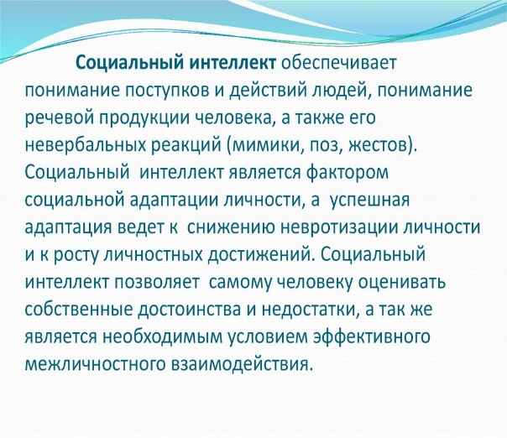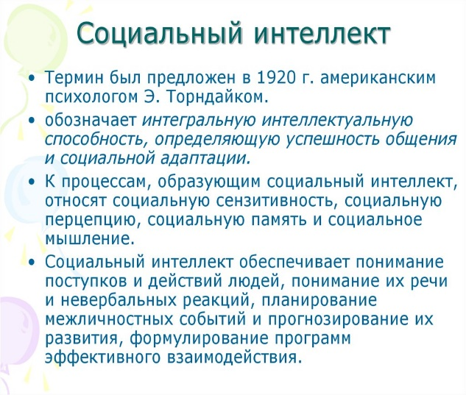

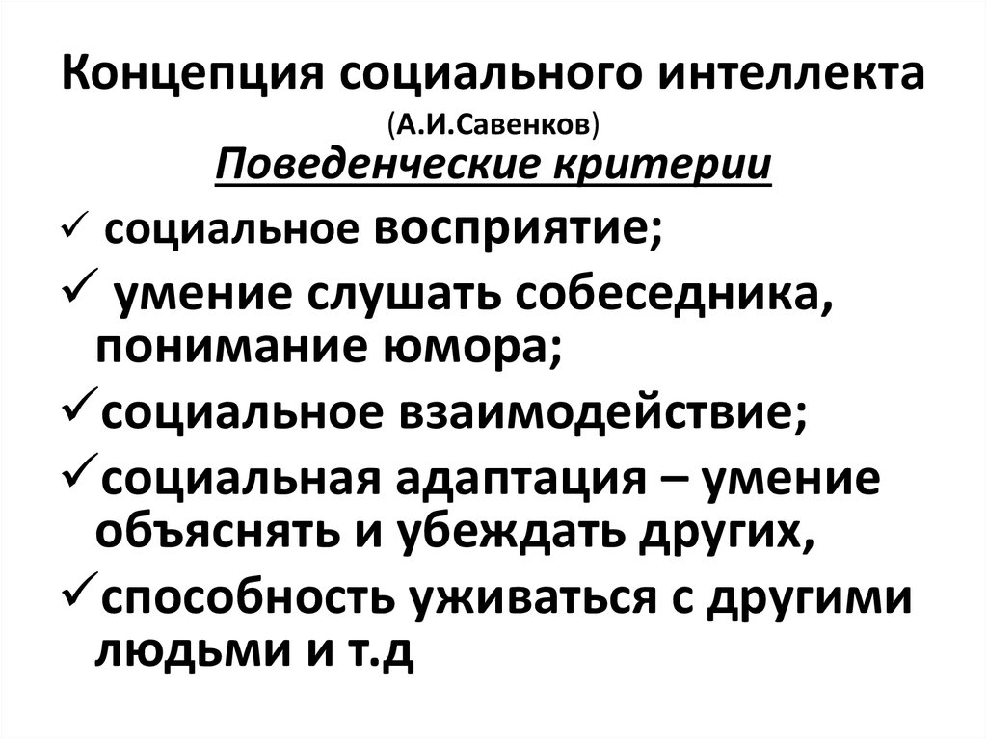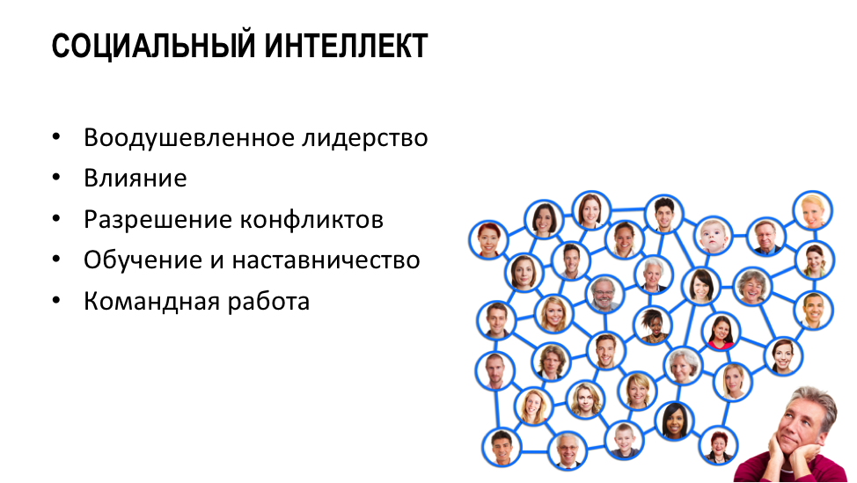

**ПРАКТИЧЕСКАЯ ЧАСТЬ**

1. Создание рукописной книги «Зелёные страницы»

(ноябрь 2024)

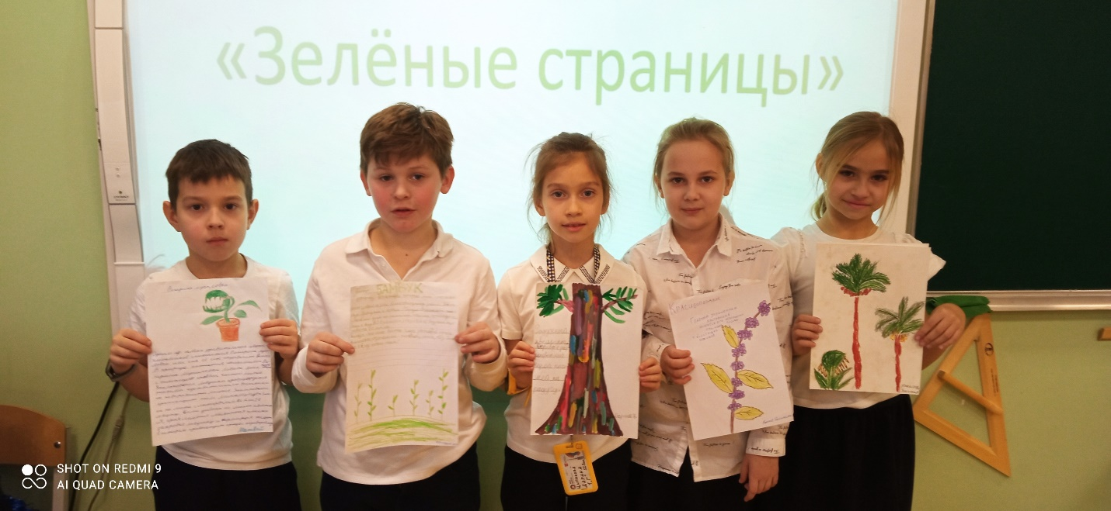

1. Создание рукописной книги «В мире животных»

(декабрь 2024)

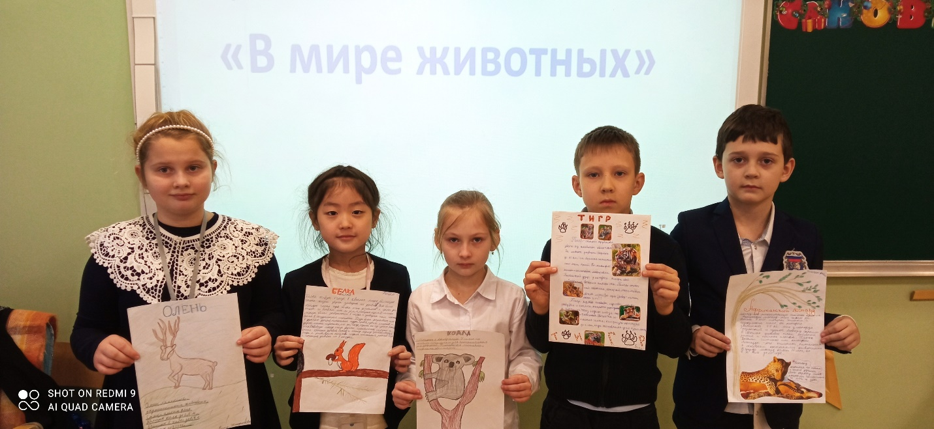

1. Проведение цикла блиц-турниров «Знатоки»

(1 раз в месяц)

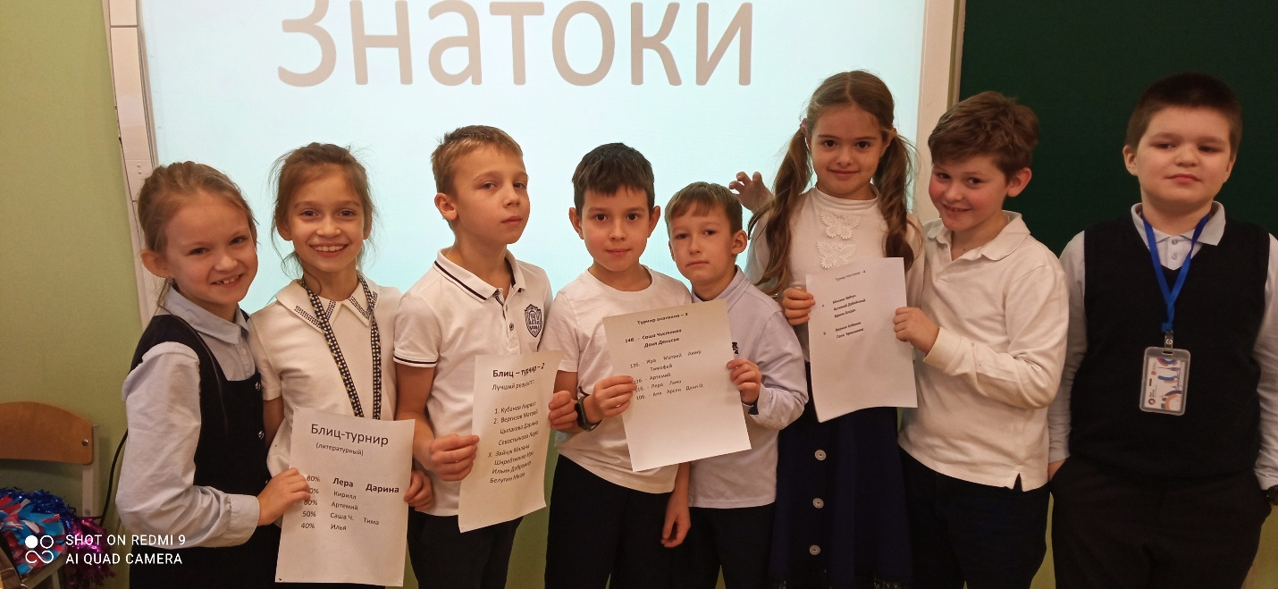

1. Работа с заданиями курса развития познавательных способностей «Юным умницам и умникам»

(1 раз в неделю)

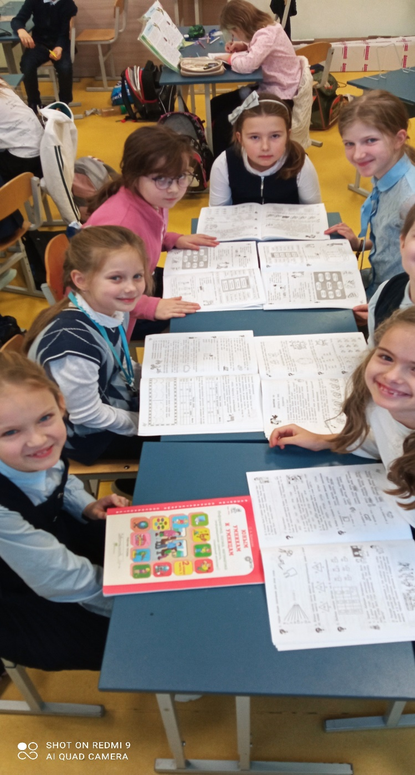

1. Проведения серии занятий «Что такое психология?»

(лексическое значение слова, какой у меня темперамент,

я и мои друзья, «мирись, мирись, больше не дерись»,

пословицы и сказки о дружбе, новогодний подарок однокласснику)

(2 раза в месяц)

---в приложении видеоролик «Какой у меня темперамент»

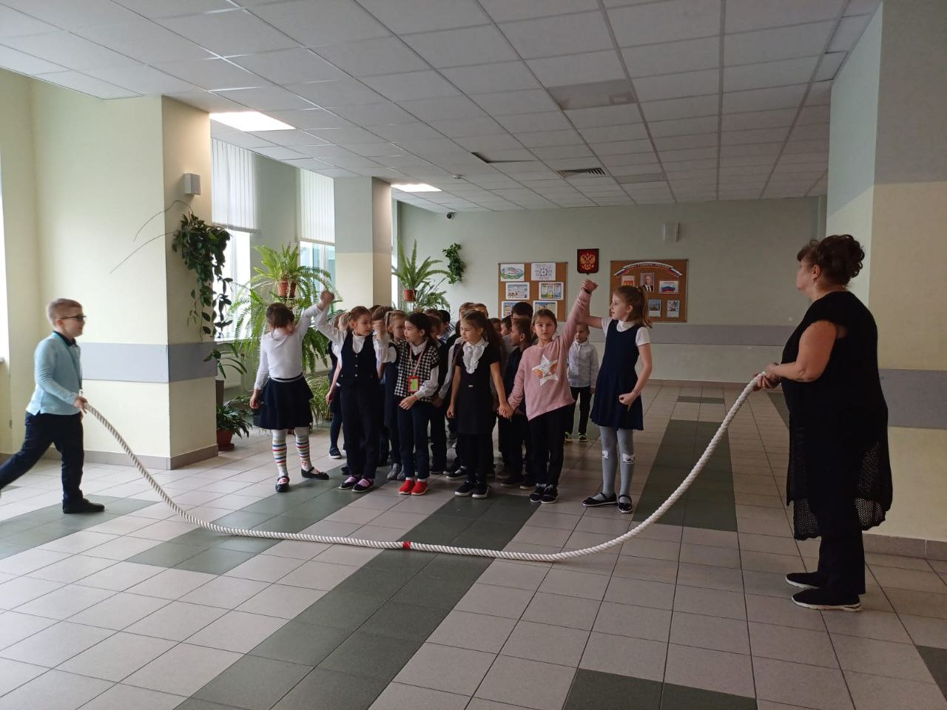

1. Разговор на родительском собрании «О темпераменте»

---в приложении презентация

(1 четверть)